Алгоритм действий при обнаружении «тайников», «закладок» с наркотическими средствами, психотропными веществами и их прекурсорами, сильнодействующими веществами, а также химическими реактивами и лабораторным оборудованием

В последнее время отмечается рост числа преступлений, связанных с незаконным оборотом наркотических средств синтетического происхождения.

Особую опасность представляет производство синтетических наркотиков в подпольных нарколабораториях.
Нарколаборатория, или подпольная лаборатория, по производству синтетических наркотических средств – помещение, специально приспособленное и технически пригодное для производства какого-либо конкретного наркотического средства или его отдельного компонента.

Как определить, что обнаруженный предмет имеет отношение к действиям по производству наркотических средств?

Для производства наркотиков необходимо сырье и оборудование:
- различные жидкости в канистрах, бутылках;

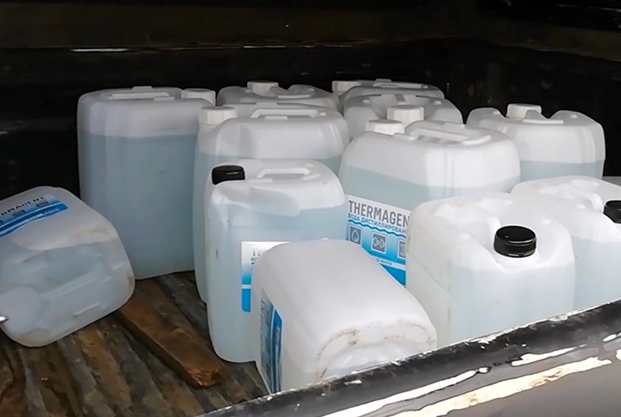

- сыпучие вещества, упакованные в коробки, пакеты;

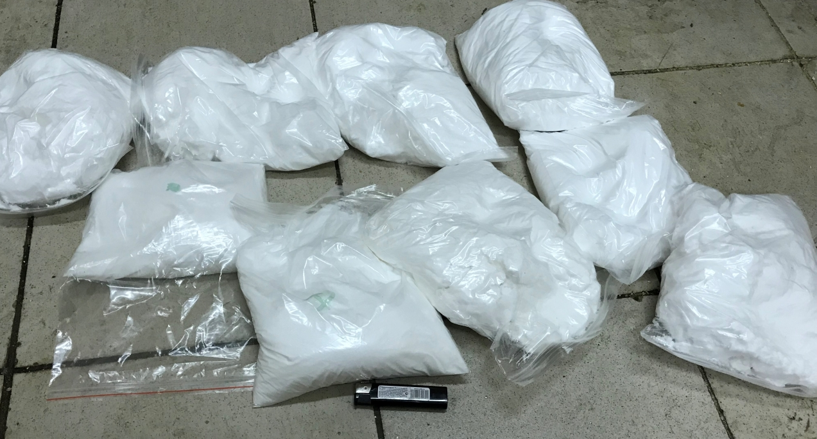

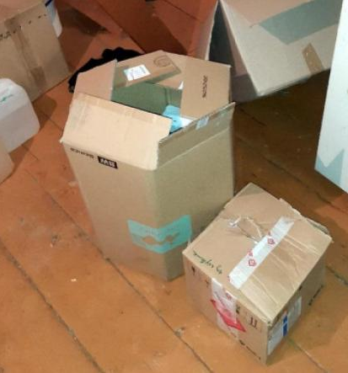

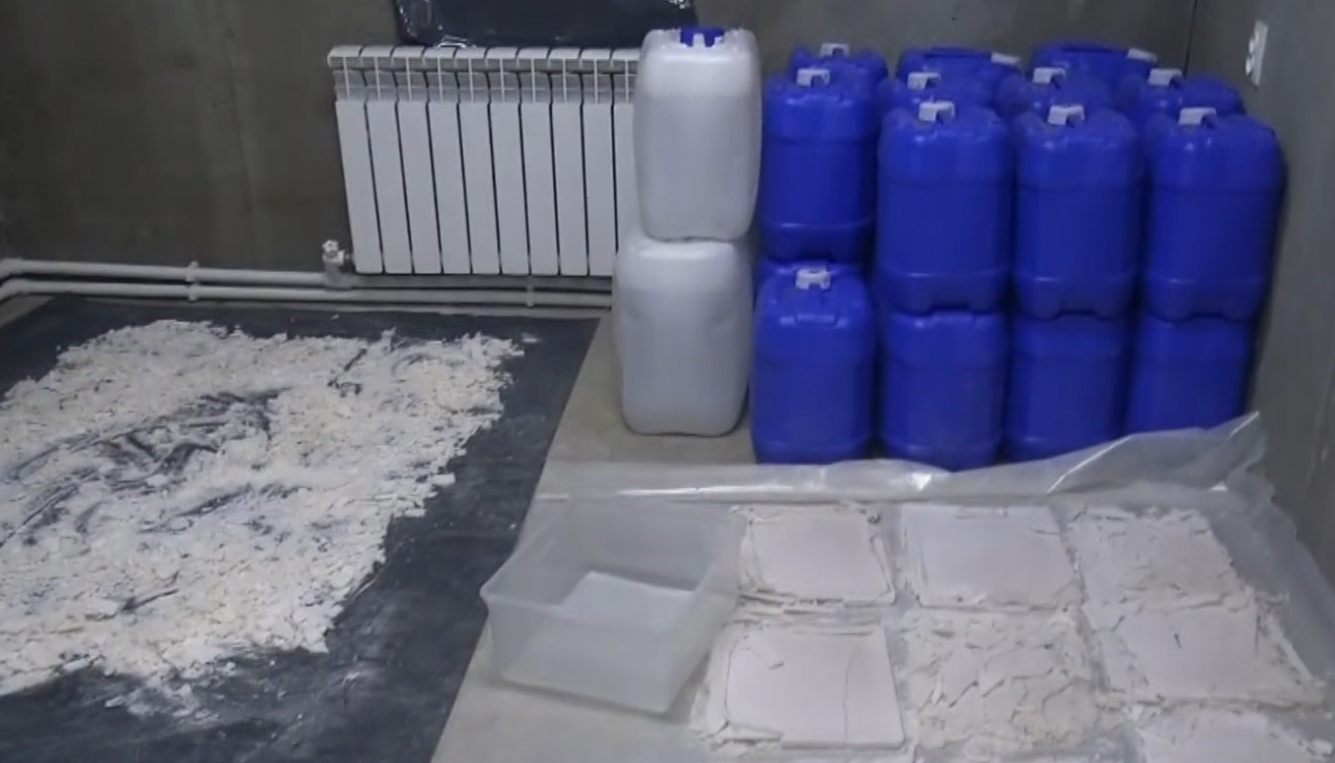

- колбы различного образца;

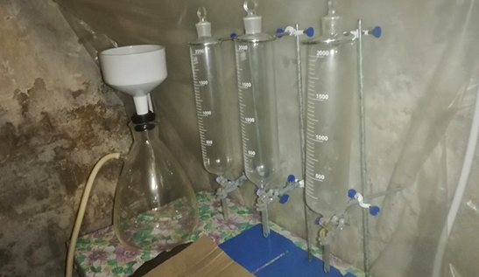

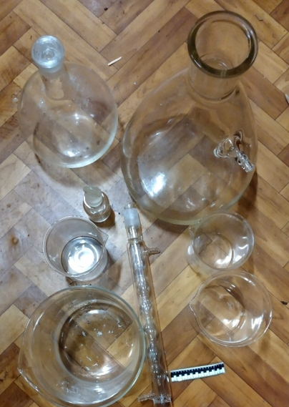

- упаковочный материал в больших количествах (зип-пакеты, изолента, магниты и т.д.).

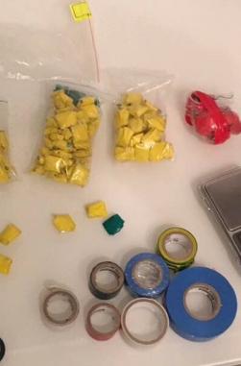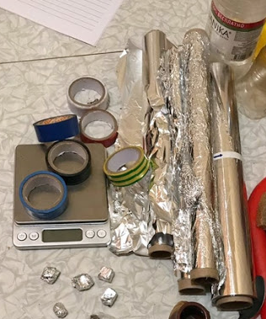

При формировании тайников», «закладок» с наркотическими средствами предпочтение стало отдаваться безлюдным лесным массивам.
«Закладка» с наркотическим средством представляет собой небольшой, герметично запечатанный пакетик (обычно для упаковки используется изолента различных цветов), который можно поместить в ладонь.
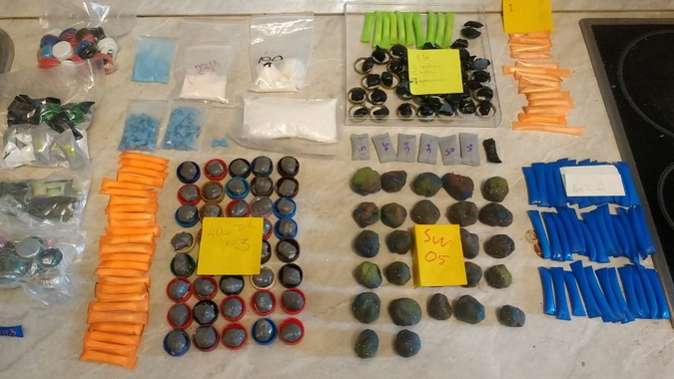
Основной способ сокрытия «закладки» в лесном массиве – «прикоп», который представляет собой закапывание «закладки» в землю на небольшую глубину от 3 до 5 см.

Также в лесном массиве могут быть обнаружены оптовые партии наркотических средств.

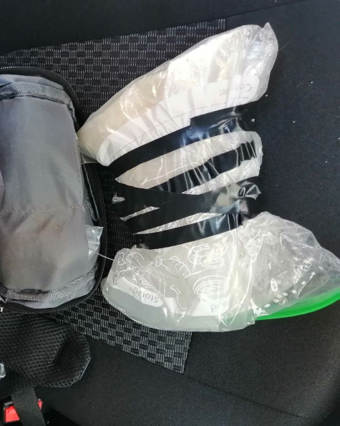
Для формирования «оптовых закладок», а также оборудования и реактивов могут использоваться иные способы маскировки:
- естественные образования (берлоги, завалы растительностью, поваленные деревья и др.);
- специально оборудованные, замаскированные места (землянки, кучи мусора и др.).

Что делать при обнаружении подозрительных предметов?

1) Если вы случайно обнаружили «тайник» (стали свидетелем формирования «закладки») или иной предмет, имеющий, по вашему мнению, отношение к производству наркотических средств, обязательно сообщите об этом дежурному сотруднику управления по контролю за оборотом наркотиков ГУ МВД России по Алтайскому краю по телефону 8-999-331-00-79 или по телефону «102».
2) До приезда сотрудников полиции не берите обнаруженный предмет в руки, а также постарайтесь запомнить приметы подозрительных лиц, если таковые оказались в поле вашего зрения, марку и гос. номер транспортных средств, по возможности произвести фото- и видеофиксацию на камеру мобильного телефона.
3) Постарайтесь сохранить место оставления подозрительных предметов в том виде, в каком они обнаружены.

